附件一
國立溪湖高級中學107學年度親職教育講座實施計畫
107年11月13日奉校長核可通過執行
一、依據：
（一）教育部107年度友善校園學生事務與輔導工作作業計畫
（二）國立溪湖高級中學107學年度學生輔導工作計畫
二、目的：
(一)藉由親職教育講座，增進本校家長、社區民眾及姊妹學校等教職員工等學習有效的親
師合作模式及親子溝通技巧。
(二)分享教育子女之作法及心得，提昇親職教育品質，並加強三級預防的觀念。
三、辦理時間：107年12月9日上午8時45分至12時10分
四、辦理地點：教學資源中心5樓多功能會議廳
五、主辦單位：輔導室
六、協辦單位：各處室
七、參加對象：
（一）本校家長。
（二）彰化縣二林鎮公所、大村鄉公所、田尾鄉公所、花壇鄉公所、埔心鄉公所、埔鹽鄉
公所、員林市公所、鹿港鎮公所、埤頭鄉公所、溪湖鎮公所、福興鄉公所等地區社
區民眾。
（三）溪湖鎮鄰近地區國中小學（含完全中學），包括彰化縣立二林高級中學、彰化縣立大同國民中學、彰化縣立大村國民中學、彰化縣立田尾國民中學、彰化縣立竹塘國民中學、彰化縣立成功高級中學、彰化縣立原斗國民中小學、彰化縣立埔心國民中學、彰化縣立埔鹽國民中學、彰化縣立員林國民中學、彰化縣立溪湖國民中學、彰化縣東溪國民小學、彰化縣湖北國民小學、彰化縣湖西國民小學、彰化縣湖東國民小學、彰化縣湖南國民小學、彰化縣媽厝國民小學、彰化縣溪湖國民小學教職員工。
（四）國立彰化高級中學、國立彰化女子高級中學、國立員林高級中學、國立鹿港高級中
學等策略聯盟學校教職員工。

八、講者：（學經歷詳見附件）
九、實施項目
時 間 | 實施內容 | 主持者 | 備註
8：45-9：00 | 報到 | 溪湖高中團隊 | 多功能會議廳
9：00-9：10 | 開幕 | 楊豪森校長 | 多功能會議廳
9：10-11：55 | 主題：「父母一輩子的功課  —陪伴與放手」 | 高元杰  聘任督學 | 多功能會議廳
11：55-12：10 | 閉幕 | 楊豪森校長 | 多功能會議廳
十、經費：由107學年度學校親職教育知能工作坊計畫、教學研究與訓輔成本經費及相關經
費項下勻支。
項目 | 單價 | 數量 | 總計 | 備註
鐘點費 | 1,600 | 3 | 4,800
機關補充保費 | 92 | 1 | 92
交通費 | 700 | 2 | 1400 | 高鐵台北-台中
便當 | 60 | 56 | 3,360
雜費 | 1000 | 1 | 1000
合 計 |  |  | 10,652
十一、本計畫陳校長核可後實施，修正時亦同。

【附件】
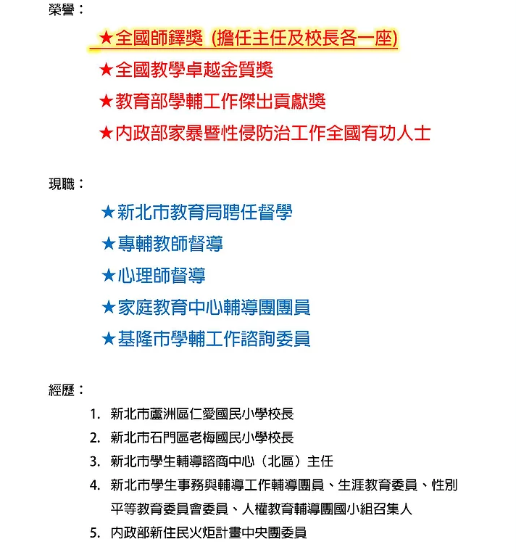
高元杰聘任督學學經歷：
最高學歷：國立臺灣師範大學社會教育學系碩士

